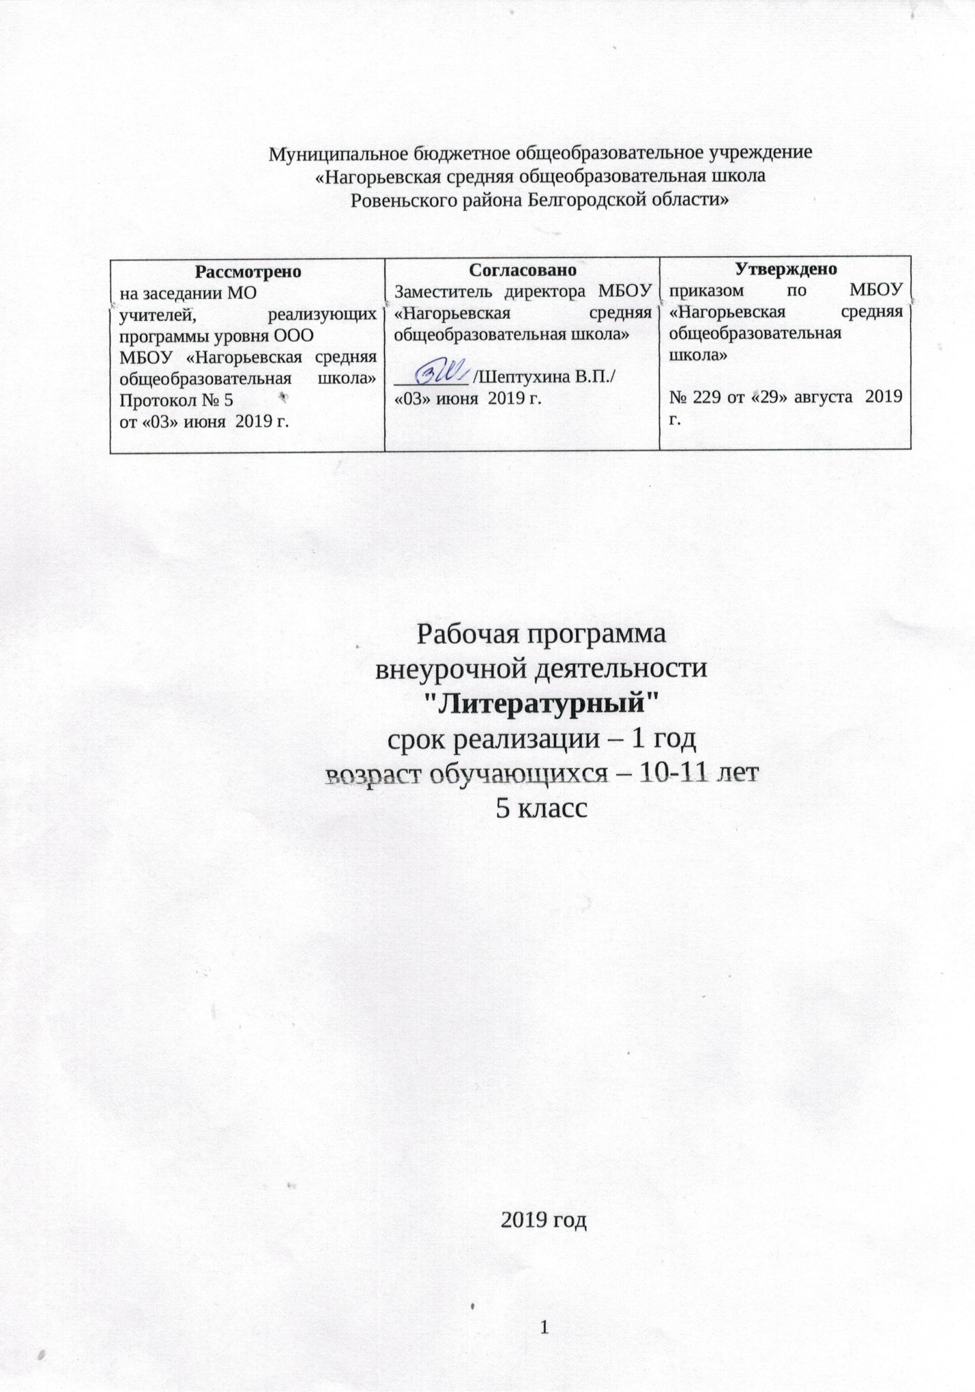

**ПОЯСНИТЕЛЬНАЯ ЗАПИСКА**

Программа внеурочной деятельности «Литературный» для 5 класса на 2019-2020 учебный год составлена на базе программы основного общего образования в соответствии с основными положениями ФГОС нового поколения, Концепции духовно- нравственного развития и воспитания личности гражданина России, программы для общеобразовательных учреждений, допущенной Департаментом общего среднего образования Министерства образования Российской Федерации, под редакцией В.Я. Коровиной (М. «Просвещение» 2016).

В программе представлена система занятий внеурочной деятельности по развитию познавательных способностей учащихся 5 класса, направленная на формирование универсальных учебных действий на основе работы над произведениями для самостоятельного чтения, представленными в программе В.Я. Коровиной и списке «100 книг для самостоятельного прочтения».

Данная программа помогает организовать читательскую деятельность во внеурочное время, способствует духовному становлению личности, выявлению индивидуальных творческих способностей и развитию коммуникативной сферы ученика. Формирует культуру читательского труда через осмысление основного предмета литературы – текста в его жанрово-видовой специфике. Читательская деятельность, развернутая на базе понимания предмета исследования, строится в особом «культурном поле», которым являются диалоговые отношения между читателями, между автором и читателем.

Программа «Литературный» является дополнением к основному курсу литературы, логическим продолжением разговора, начатого на уроке. Подбор произведений для самостоятельного чтения позволит глубже исследовать языковые особенности слова, ставит ребенка в рефлексивную позицию, способствует развитию у учащихся познавательного интереса, проникая в мастерскую авторов художественного текста. Ученик, работающий в роли исследователя текста, сталкивается с проблемой его восприятия и самостоятельного понимания «смыслов», которые хотел донести до читателя автор, тем самым он вступает в диалогическое общение, приобретая тем самым свою читательскую позицию.

Данная программа актуальна, потому что недостаточно научить бегло читать, анализировать художественный текст коллективно, под руководством взрослых, главное - привить любовь к чтению, потребность общения с литературными героями, а это возможно в том случае, когда ученик имеет возможность самостоятельного формирования себя как грамотного читателя. А для этого учитель доверяет ему самому разобраться в тайнах тех произведений, которые специально подобраны и соответствуют тому, что изучалось на уроках.

**Цель программы**: организация чтения школьников, создание условий для привития обучающимся любви к чтению через организацию самостоятельного чтения, стимулирование потребности чтения и значимости формирования грамотного талантливого читателя.

**Задачи:**

* развитие осознанного интереса к чтению художественной литературы;
* формирование основ читательской культуры;
* выработка привычки к вдумчивому чтению;
* развитие воображения, литературно-творческих способностей и речи учащихся.

**Место внеурочной деятельности «Литературный кружок» в учебном плане**

1 час в неделю в рамках внеурочной деятельности, предусмотренной ФГОС

( 34 часа – 1час в неделю).

**Методические особенности организации занятий**

* + - 1. Методы и приемы организации деятельности учащихся на занятиях ориентированы на развитие художественного мышления и воображения, навыков самоконтроля, а также познавательной активности.
      2. Задания носят не оценочный, а обучающий и развивающий характер, поэтому основное внимание обращается на развитие и совершенствование художественного вкуса, литературной речи и личностных качеств ученика, которые важны для формирования полноценной, самостоятельно мыслящей личности.
      3. Занятия строятся на смене видов деятельности, интерактивных видах работы, что делает их динамичными, насыщенными и интересными для пятиклассников.

**Ценностные ориентиры содержания программы**

Содержание программы «Литературный» создаёт возможность для воспитания грамотного и заинтересованного читателя, знающего литературу своей страны и готового к восприятию культуры и литературы народов других стран. Программа ориентирует педагога на создание условий для активации у ребёнка эстетических установок, как неотъемлемой характеристики его мировосприятия и поведения.

Ученик-читатель овладевает основами самостоятельной читательской деятельности. Общение с книгой развивает память, внимание, воображение. позволяет решить многие актуальные проблемы современной педагогики и психологии, связанные с:

• художественным образованием и воспитанием детей;

• формированием эстетического вкуса;

• нравственным воспитанием;

• развитием коммуникативных качеств личности (обучением вербальным и невербальным видам общения);

• воспитанием воли, развитием памяти, воображения, инициативности, фантазии, речи (диалога и монолога);

• созданием положительного эмоционального настроя, снятием напряженности, решением конфликтных ситуаций через игру.

Содержание занятий поможет школьнику общаться с детскими книгами: рассматривать, читать, получать необходимую информацию о книге как из её аппарата, так и из других изданий (справочных, энциклопедических).

**ФОРМЫ ОРГАНИЗАЦИИ ЗАНЯТИЙ**

Формы организации занятий могут быть различными: литературные игры, конкурсы-кроссворды, библиотечные уроки, путешествия по страницам книг, проекты, уроки-спектакли и т. д.

Содержание занятий создаёт условия для углубления знаний, полученных на уроках, и применения их в самостоятельной читательской деятельности. На занятиях предполагается практическая работа с разными типами книг, детскими периодическими и электронными изданиями. Особый акцент предполагается сделать не только на разнообразную работу с книгой, но и на вовлечение детей в деятельность, связанную с инсценированием прочитанного и изученного.

**ВОЗРАСТНЫЕ И ПСИХОЛОГИЧЕСКИЕ ОСОБЕННОСТИ**

**ВОСПИТАННИКОВ И ИХ УЧЕТ В ПРОГРАММЕ**

Школьный возраст – возраст достаточно заметного формирования личности. Новая деятельность стимулирует развитие психических процессов непосредственного познания окружающего мира – ощущений и восприятий. Школьники отличаются остротой и свежестью восприятия, своего рода созерцательной любознательностью. Школьник с живым любопытством воспринимает окружающую среду, которая с каждым днём раскрывает перед ним всё новые и новые стороны.

Для него характерны новые отношения со взрослыми и сверстниками, включение в целую систему коллективов, включение в новый вид деятельности. В этом возрасте закладывается фундамент нравственного поведения, происходит усвоение моральных норм и правил поведения, начинает формироваться общественная направленность личности Творческое воображение как создание новых образов, связанное с преобразованием, переработкой впечатлений прошлого опыта, соединением их в новые сочетания, комбинации, также развивается. Восприятие на этом уровне психического развития связано с практической деятельностью ребёнка. Воспринять предмет для ребёнка – значит что-то делать с ним, что-то изменить в нём, произвести какие-либо действия, взять, потрогать его. Характерная особенность учащихся – ярко выраженная эмоциональность восприятия.

Школьники очень эмоциональны. Эмоциональность сказывается, во-первых, в том, что их психическая деятельность обычно окрашена эмоциями. Всё, что дети наблюдают, о чём думают, что делают, вызывает у них эмоционально окрашенное отношение. Во-вторых, школьники не умеют сдерживать свои чувства, контролировать их внешнее проявление, они очень непосредственны и откровенны в выражении радости. Горя, печали, страха, удовольствия или неудовольствия. В-третьих, эмоциональность выражается в их большой эмоциональной неустойчивости, частой смене настроений, склонности к аффектам, кратковременным и бурным проявлениям радости, горя, гнева, страха. С годами всё больше развивается способность регулировать свои чувства, сдерживать их нежелательные проявления.

Большие возможности предоставляет школьный возраст для воспитания коллективистских отношений. За несколько лет школьник накапливает при правильном воспитании важный для своего дальнейшего развития опыт коллективной деятельности – деятельности в коллективе и для коллектива. Воспитанию коллективизма помогает участие детей в общественных, коллективных делах. Именно здесь ребёнок приобретает основной опыт коллективной общественной деятельности.

Приобщение ребенка к общению с книгой дает широкие возможности на формирование и закреплении новой системы отношений к людям, коллективу, к учению и связанным с ними обязанностям, формирует характер, волю, расширяет круг интересов, развивает способности.

**ПЛАНИРУЕМЫЕ РЕЗУЛЬТАТЫ ОСВОЕНИЯ ПРОГРАММЫ**

В результате освоения программы формируются следующие

***Предметные умения,*** соответствующие требованиям федерального государственного образовательного стандарта основного общего образования:

* осознавать значимость чтения для личного развития;
* формировать потребность в систематическом чтении;
* использовать разные виды чтения (ознакомительное, изучающее, выборочное, поисковое);
* уметь самостоятельно выбирать интересующую литературу;
* пользоваться справочными источниками для понимания и получения дополнительной информации;
* развивать чувство ритма и координацию движения;
* развивать речевое дыхание и артикуляцию;
* развивать дикцию на материале скороговорок и стихов;
* пополнять словарный запас;

***Регулятивные умения:***

* уметь работать с книгой, пользуясь алгоритмом учебных действий;
* уметь самостоятельно работать с новым произведением;
* уметь работать в парах и группах, участвовать в проектной деятельности, литературных играх;
* уметь определять свою роль в общей работе и оценивать свои результаты.

***Коммуникативные умения:***

* участвовать в беседе о сюжете книги, выражать своё мнение и аргументировать свою точку зрения;
* оценивать поведение героев с точки зрения морали, формировать свою этическую позицию;
* высказывать своё суждение об оформлении и структуре книги;
* участвовать в конкурсах чтецов и рассказчиков;
* соблюдать правила общения и поведения в школе, библиотеке и т. д.
* оценивать действия других детей и сравнивать со своими собственными;
* развивать коммуникабельность и умение общаться с людьми в разных ситуациях;

**Диагностика достижений**

Процесс формирования интереса к книгам и положительного отношения к самостоятельному чтению, как и любая часть целесообразно организованного учебного процесса, подчиняется строго определенным дидактическим и методическим закономерностям.

Ведущая закономерность процесса обучения - сложная взаимная зависимость между знанием книг и отношением к книге, к самостоятельному чтению.

Под критериями мы будем понимать «признаки, на основании которых производится оценка, определение, классификация чего-либо».

Под показателями мы будем понимать «явления или события, по которым можно судить о ходе какого-нибудь процесса» .

Под уровнем мы будем подразумевать «степень, характеризующую качество, высоту, величину развития чего-нибудь».

Возможно выделить критерии, по которым можно судить об уровне сформированности читательского интереса школьников:

* умение работать с книгой;
* начитанность (знание содержания прочитанных произведений определенных программой);
* знание библиографических сведений.

Показатели, характеризующие умение учащихся работать с книгой:

* соблюдение правил пользования книгой, гигиены чтения;
* умение листать книгу, быстро находить нужную страницу;
* умение показать, назвать, объяснить назначение элементов книги: обложка, корешок, титульный лист, листок, страницы, номер страницы, поля, текст, иллюстрация;
* умение описать незнакомую детскую книгу по ее заглавию, иллюстрациям, оглавлению;
* умение находить в книге сведения об авторе;
* различение шрифтов; понимание их роли в членении, выделении той или иной части текста;
* умение ориентироваться в группе книг (от 2 до 4), выбрать среди них книгу по заданным признакам, самостоятельно прочитать ее.

Начитанность характеризуется, следующими показателями:

* знанием названий детских книг, произведений, с которыми неоднократно встречались на протяжении года;
* знанием содержания произведений, иллюстраций, заголовков книг, фамилий авторов;
* умением отличать сюжет знакомых книг по иллюстрациям,
* осмысливать с помощью учителя заголовок произведения (почему книга так названа).

Знание библиографических сведений характеризуется следующими показателями:

* умением отличать прочитанное произведение по жанровым признакам (стихотворение, сказка, рассказ);
* умением ориентироваться в содержании книги, опираясь на следующие показатели: иллюстрация, называние, фамилия автора;
* умение самостоятельно пользоваться перечнем условных обозначений, данных в учебной книге; умение быстро находить нужные знаки, объяснять их назначение;
* умением работать на абонементе и в читальном зале библиотеки;
* знанием библиотечной картотеки обложек и простейшей каталожной карточки; умение пользоваться ими при выборе книг.

На основе вышеизложенного составим критериальную характеристику уровней сформированности:

|  |  |  |  |  |
| --- | --- | --- | --- | --- |
| **Критерии** | ***Уровневые показатели*** | | | |
| **Высокий** | **Достаточный** | **Средний** | ***Низкий*** |
| **1. Умение работать с книгой** | Знание элементов книги и умение ориентироваться в них;  быстрое умение находить в книге сведения об авторе;  различение шрифтов;  ориентация в группе книг от 2 до 4. | Знание элементов книг;  умение описывать незнакомую книгу по заглавию, иллюстрациям;  ориентация в 2-3 книгах. | Нужная страница находится не сразу;  учащийся нуждается в помощи взрослого при работе с книгой. | Ученик не ориентируется в элементах книг; сведения об авторе учащемуся найти сложно;  в группе книг он не ориентируется. |
| **2. Начитанность** | самостоятельная подготовка к выразительному чтению;  широкий читательский кругозор;  полное усвоение программы;  знание авторов и названий полюбившихся произведений;  умение отличать сюжет знакомых книг по иллюстрациям. | читательский кругозор ограничен знанием определенных жанров;  программа усвоена частично;  выделение отдельных авторов и полюбившихся произведений. | читательский кругозор недостаточно широк;  программа усвоена частично;  частичное запоминание авторов и произведений программы. | ограниченный читательский кругозор;  программа усвоена частично;  слабое знание авторов и произведений. |

|  |  |  |  |  |  |
| --- | --- | --- | --- | --- | --- |
| **Календарно-тематическое планирование** | | | | | |
| № | Дата по плану | Дата  факт | Тема | Методы и приемы | Личностные результаты |
| 1 |  |  | Чтение - любимое занятие | Беседа, мотивация на самостоятельное чтение | Получение опыта самостоятельных общественных действий |
| 2 |  |  | «Что за прелесть эти сказки!» Русские народные сказки | Интерактивная беседа | Формирование внутренней позиции школьника на основе поступков положительного героя |
| 3 |  |  | Конкурс на лучшую иллюстрацию к русской народной сказке | Конкурс | Получение опыта самостоятельных творческих действий |
| 4 |  |  | Творческая экскурсия в школьную библиотеку | Экскурсия | Получение опыта самостоятельных общественных действий |
| 5 |  |  | М.Ю. Лермонтов. Сказка «Ашик-Кериб» | Чтение, обсуждение по вопросам | Умение вести проблемно-ценностные дискуссия |
| 6-7 |  |  | Н.В. Гоголь «Страшная месть». Мир вымысла и фантастики | Прослушивание аудиозаписи | Формирование навыков исследования текста |
| 8-9 |  |  | Д.В. Григорович. «Гуттаперчевый мальчик». Мир детства | Показ фрагментов фильма, чтение и беседа | Формирование ценностного отношения к социальной реальности |
| 10 |  |  | Любимые стихотворения поэтов 19 века | Конкурс чтецов | Умение оценивать достижения товарищей |
| 11 |  |  | Н.С. Лесков «Привидение в Инженерном замке» | Групповая работа | Умение договариваться, ставя перед собой общую цель |
| 12-13 |  |  | А.Н. Островский «Снегурочка» | Инсценирование, разработка костюмов для персонажей | Формирование этических чувств |
| 14-15 |  |  | А.П. Чехов. Тонкий юмор ранних рассказов. Герои рассказов | Чтение по ролям, составление кроссвордов | Умение работать в группе, перевоплощаться |
| 16-17 |  |  | М. Горький. «Сказки об Италии». «Дети из Пармы» и др. | Рассказ о сказке, написание сказки, «которую придумала сама жизнь» | Умение вести проблемно-ценностные дискуссии |
| 18-19 |  |  | А.И. Куприн. «Чудесный доктор». Рождественский рассказ | Составление синквейна | Формирование ценностного отношения к социальной реальности |
| 20 |  |  | Творческая экскурсия в сельскую библиотеку | Экскурсия | Умение оценивать достижения товарищей |
| 21-22 |  |  | И.С. Соколов-Микитов «Зима» | Иллюстрации, беседа. | Формирование навыков исследования текста |
| 23-24 |  |  | П.П. Бажов «Каменный цветок» | Чтение, просмотр фильма | Формирование этических чувств |
| 25-26 |  |  | М.М. Пришвин. Рассказы о природе | Чтение. Составление карты путешествий М.Пришвина | Формирование доброжелательности и эмоционально-нравственной отзывчивости |
| 27-28 |  |  | Е.И. Носов «Варька» | Выразительное чтение, беседа | Формирование ценностного отношения к происходящим событиям. |
| 29-30 |  |  | В.П. Астафьев. «Белогрудка», «Зачем я убил коростеля?» | Отзыв о рассказе | Умение вести проблемно-ценностные дискуссии |
| 31-32 |  |  | Великая Отечественная война в литературе | Интерактивная беседа | Формирование ценностного отношения к происходящим событиям. |
| 33 |  |  | Игра «Путешествие в страну Литературию» | Игры , конкурсы | Умение работать в группе, перевоплощаться |
| 34 |  |  | Итоговое занятие |  | Умение делать выводы, подводить итоги |